

Colegio Cristiano Emmanuel

Ciencias Naturales

Cuarto Básico

Profesora Pamela Rojas Jaramillo

-----------------------------------------------

**Ticket de salida 2**

**Enviar antes del 19 de mayo**

La siguiente imagen muestra 2 balanzas (A y B) en equilibrio. Obsérvalas y luego contesta las preguntas que se plantean a continuación:

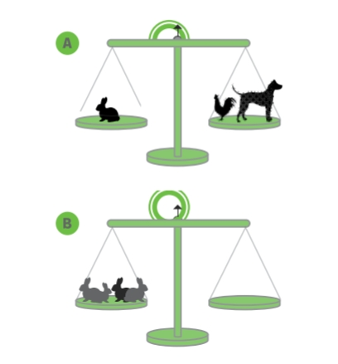

1. Andrés señala que el gallo tiene mayor masa que el conejo. A partir de la información de las imágenes. ¿Estás de acuerdo con Andrés? Explica.

__________________________________________________________________

__________________________________________________________________

1. ¿Cuántos perros y gallos se necesitan para equilibrar la masa de los 4 conejos (iguales) en la balanza B?

__________________________________________________________________

1. Teresa señala que 8 perros tienen la misma masa que 4 conejos. ¿Estás de acuerdo con la afirmación de Teresa? Fundamenta tu respuesta.

_____________________________________________________________________

_____________________________________________________________________

Bendiciones!